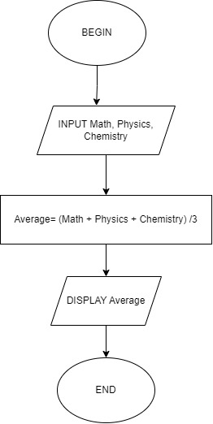Bài tập 1

BEGIN

INPUT Math

INPUT Physics

INPUT Chemistry

Average = ( Math + Physics + Chemistry ) /3

DISPLAY Average

END

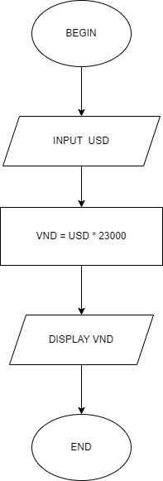Bài tập 2

BEGIN

INPUT USD

VND = USD x 23000

DISPLAY VND

END

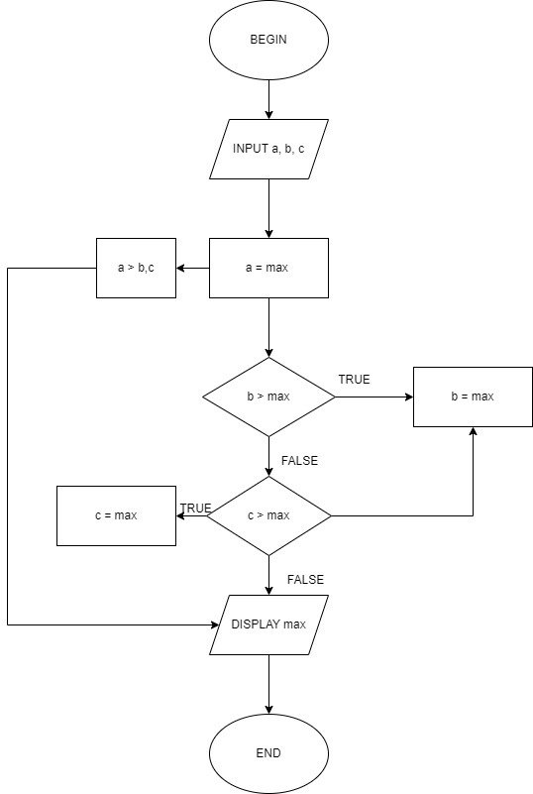

BEGIN

INPUT a,b,c

a = max

IF ( a > b,c)

DISPLAY a -> max

ELSE

IF ( b > max)

Display b -> max

ELSE

IF c > max

Display c -> max

ELSE

Display -> max

END IF

END IF

END IF

END

Bài tập 4

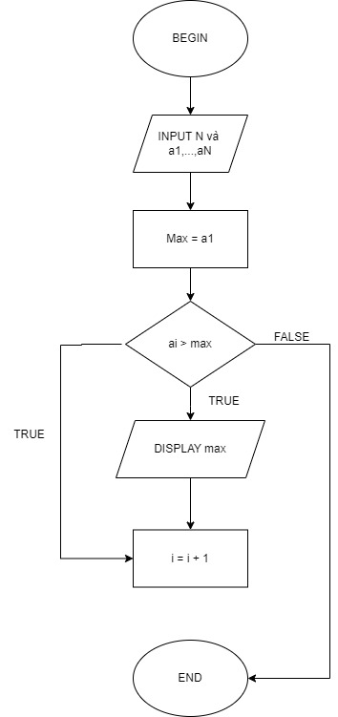

BEGIN

INPUT n và a1,…, an

Max = a1, i=1

WHILE ( ai > max)

DO

DISPLAY “ max = ai”

i= i+1

END DO

END

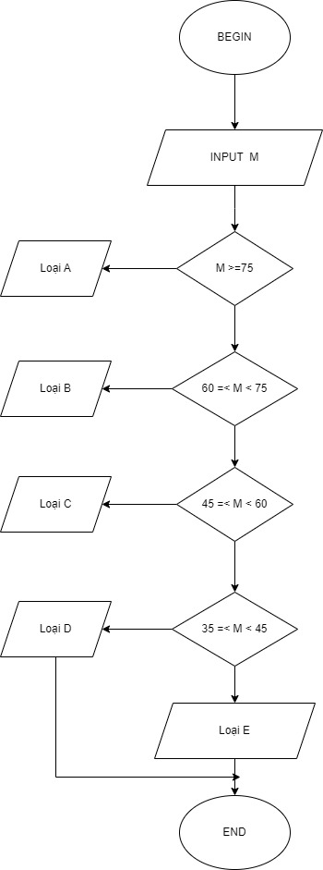Bài tập 5

BEGIN

INPUT M = số thang điểm 100

IF M>=75

DISPLAY “ Loại A”

ELSE

IF 60<= M<75

DISPLAY “ Loại B”

ELSE

IF 45<=M<60

DISPLAY “ Loại C”

ELSE

IF 35<= M< 45

DISPLAY “Loại D”

ELSE

DISPLAY “ Loại E”

ENDIF

ENDIF

ENDIF

ENDIF

END